Tyron 2500 2.0 (použitý)
Drtič na pásovém podvozku
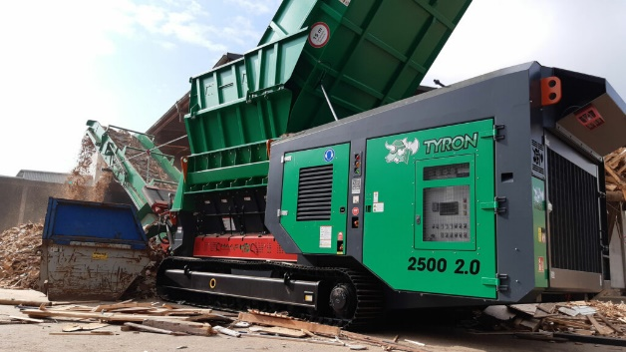
Základní informace
Stav: Velmi dobrý
ID: Kom.: 33.921 / ID: T2023-10
Rok výroby: 2023
Provozní hodiny: cca 50 hod.
Pohyb: Pásový pohon

Vybavení drtiče
- Včetně speciálního nářadí, zesíleného, 8/8 nosiče nářadí s 5 nástroji na každé straně
(nástroj se skládá z hlavního, primárního a sekundárního drticího nože)
- Individuálně a plynule nastavitelné otáčky hřídele, cca 0-41 ot/min.
- Včetně sekundární drticí lišty
- Včetně vyklápěcí násypky
Pohonná jednotka
- Výkon pohonu 566 kW
- Včetně vznětového motoru Scania, stupeň 5
- Včetně balíčku protihlukové izolace (standardně)
- Včetně předčističe Power RAM
- Včetně centrálního mazání pro 4 hlavní ložiska
- Včetně Cleanfixu
- Včetně výkyvného chladiče
Elektrika / řídicí jednotka
- Včetně displeje IFM
- Včetně rádiového dálkového ovládání
- Včetně 4 programů drcení (dřevo, odpad, speciální a zelený odpad)
Vynášecí dopravník
- Včetně vynášecího dopravníku
Vybavení na míru
- Včetně předběžného opracování nástrojů
- Včetně elektromagnetu, hydr. výškově nastavitelný - neodymový
- Včetně rozšíření zásobníku na 3 strany, každá cca 800 mm
- Včetně modulu GPS
- Včetně gumových pásů
- Včetně snímačů tlaku
- Včetně přídavné zvukově izolační kazety (-10 db(A))
- Repase / servis
- Repase a servis od společnosti HAAS

Dostupnost: Skladem
Cena stroje: na vyžádání

